[惊爆！广州中医药大学某研究团队所发文章，图片重叠现象被曝光](https://mp.weixin.qq.com/s?__biz=MzkzMTg3NjkyMQ==&mid=2247489311&idx=1&sn=ee61956ba5e28113ea310ceab45a9427)

科卫队[科研卫士](javascript:void(0);)2025-04-26 08:12:00中国香港



专注科研诚信，营造良好科研氛围



Science Technology

**1**

**“论文信息”**

2016 年 11 月 26 日，广州中医药大学Xiao Jianyong 研究团队，在Oncotarget上发表的题为“Dioscin augments HSV-tk-mediated suicide gene therapy for melanoma by promoting connexin-based intercellular communication”的研究论文，被质疑文章内发生图片重叠。

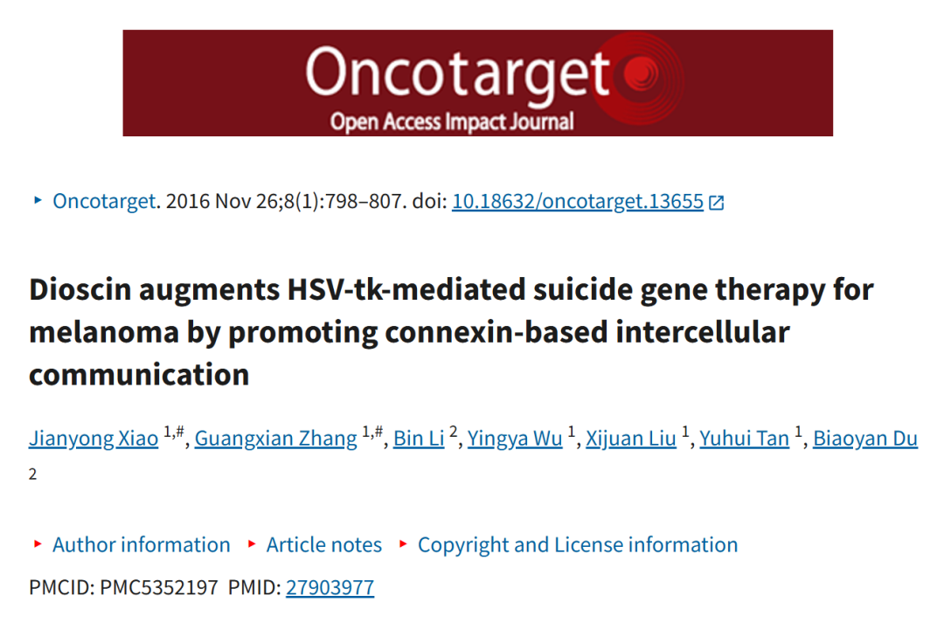

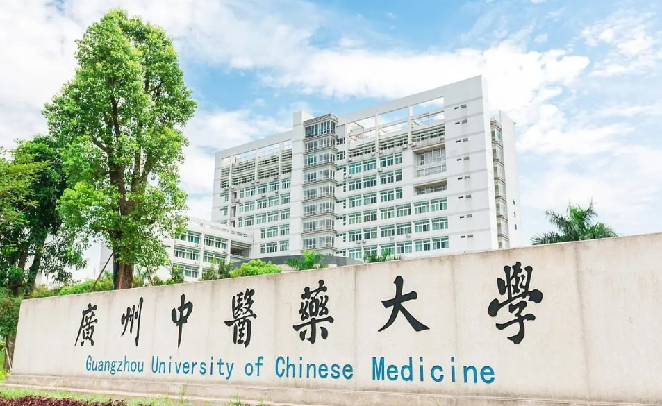

**2**

**“论文质疑”**

该文章于2025年4月在Pubpeer上被读者质疑：**文章内发生图片重叠。**

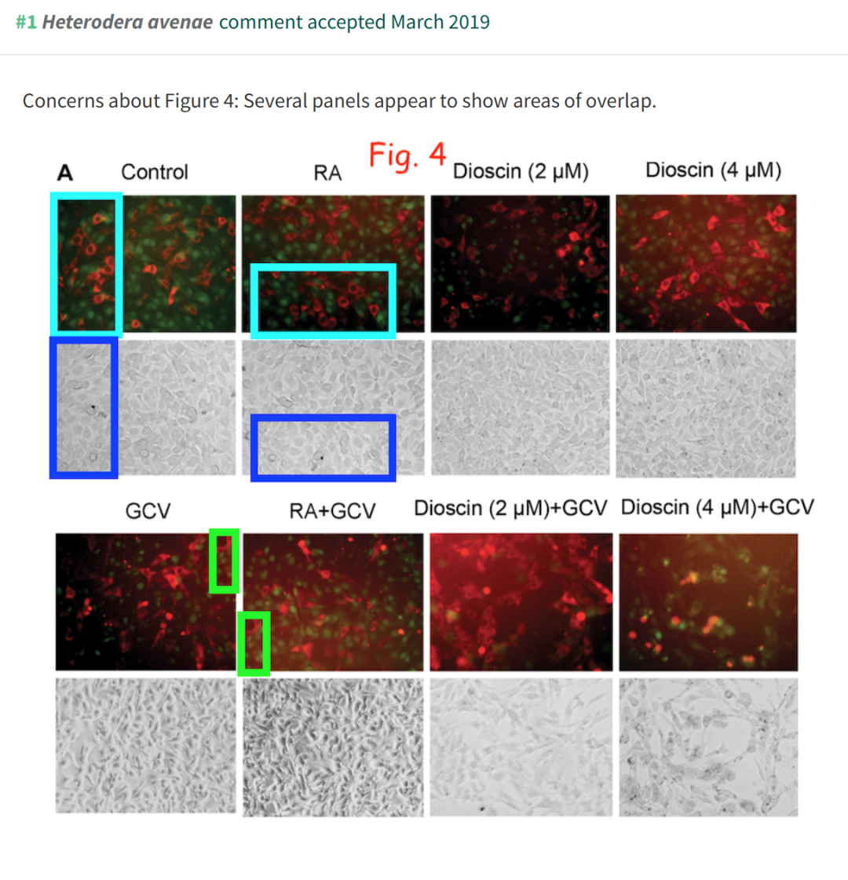

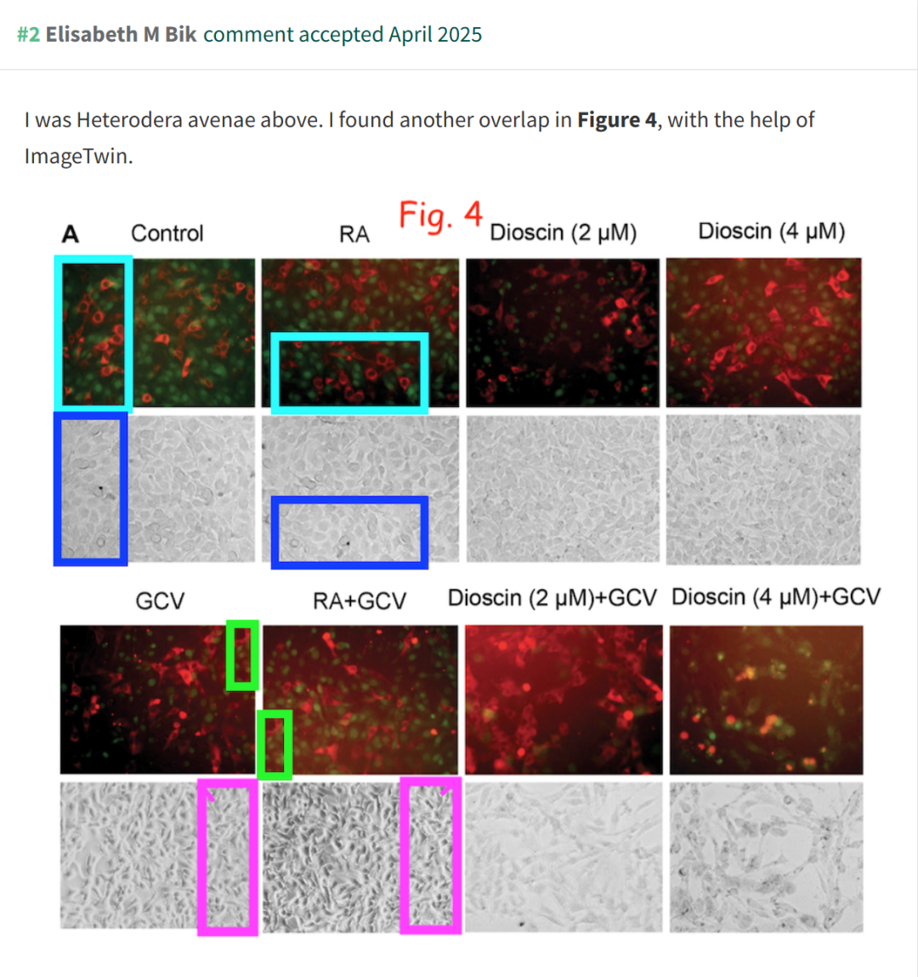

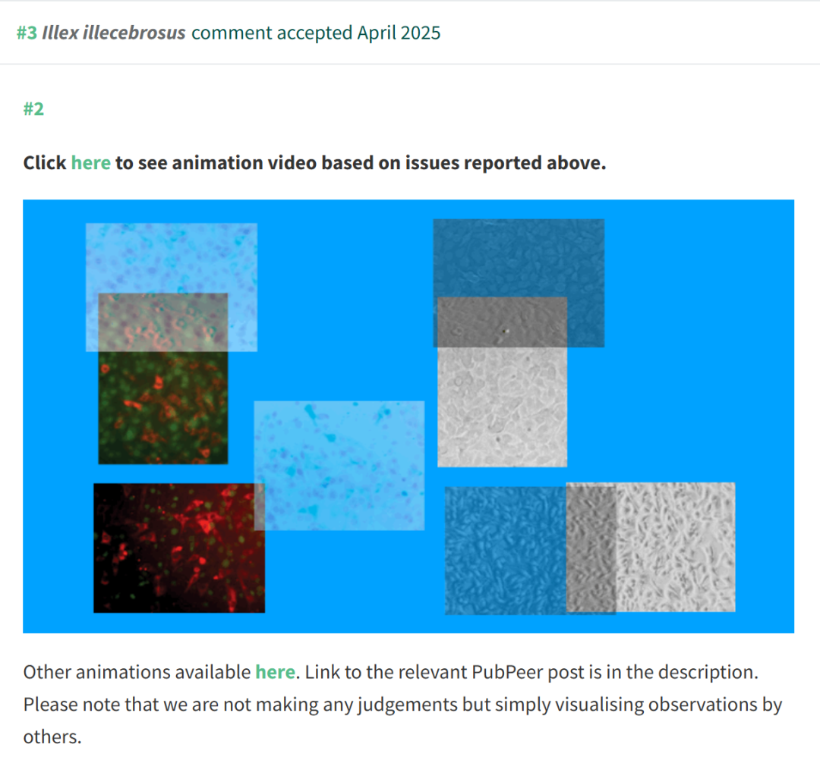

**参考文献：**

https://pubpeer.com/publications/1516E59DBBCF8F513078E1658FD547

声明：质疑信息来源于Pubpeer，提及人名均为音译对于文章内容的真实性、完整性、及时性本公众号不做任何保证或承诺，仅供读者参考









Science Technology



**欢迎关注“科研卫士”公众号**

**扫一扫添加好友**

